PRACOVNÍ LIST PRO ŽÁKY
Učivo: gymnastika
Cíl: protahovací cvičení
Rozvoj v rovině: kognitivní, zdravotní

1, Vyhledej na internetu, co to je protahovací cvičení/protahování a k čemu slouží (krátce popiš).

2, Jaká část těla je na obrázku protahována? (*jedna odpověď vyznač barevně a tučně celou odpověď!)
- paže
- kotník
- stehenní svaly
- zádové svaly

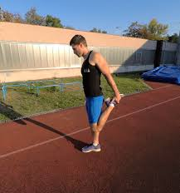

3, Co se stane, když se pravidelně neprotahujeme? (*může být i více odpovědí)
- zkrátí se nám svaly
- budeme mít pevnější svaly
- může být omezen rozsah pohybu
- zvyšuje se riziko úrazu (natažení/přetržení svalu)

4, Jak často bychom se měli ideálně protahovat?
- 2x týdně
- 2x denně
- 1x za měsíc
- 1x denně

